Planejamento de Educação Física

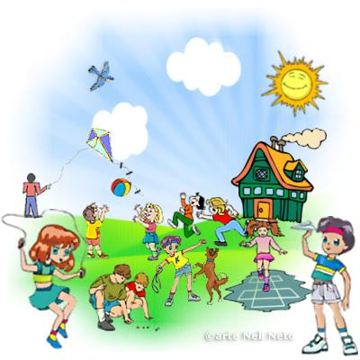

Experiências de Educação Física

Professoras: Joana Aparecida de Campos Bellé e Lediane Marin Toigo
Semana do dia 22/06 a 03/07

Crianças pequenas

ORGANIZADOR DO CAMPO: CORPO, GESTOS E MOVIMENTOS

Objetivos de aprendizagem:

- Demonstrar controle e adequação do uso de seu corpo em brincadeiras e jogos, escuta e reconto de histórias, atividades artísticas, entre outras possibilidades.

- Coordenar suas habilidades manuais no atendimento adequado a seus interesses e necessidades em situações diversas.

Experiências de aprendizagem
- Participar de jogos de imitação, de regras, de movimento, aprendendo jogos e criando outros;

Experiência realizada:

Nessa experiência disquinho voador, será desenvolvido o movimento de pinça,atenção e concentração.

https://www.youtube.com/watch?v=ZrMcrX6-a6M

Experiências de Educação Física

Professoras: Joana Aparecida de Campos Bellé e Lediane Marin Toigo
Semana do dia 22/06 a 03/07

Crianças pequenas

ORGANIZADOR DO CAMPO: CORPO, GESTOS E MOVIMENTOS

Objetivos de aprendizagem:

- Demonstrar controle e adequação do uso de seu corpo em brincadeiras e jogos, escuta e reconto de histórias, atividades artísticas, entre outras possibilidades.

Experiências de aprendizagem
- Participar de jogos de imitação, de regras, de movimento, aprendendo jogos e criando outros;

Experiência realizada:

Nessa experiência salto sequência, as habilidades que vão ser desenvolvidas a coordenação e agilidade.

https://www.youtube.com/watch?v=4OwHijurgGE

1 | 2
3 | 4

